Domaći rad: Vode

1. Rijeke i potoci vode su tekućice. DA NE

2. Voda koja teče površinom kopna zove se tekućica. DA NE

3. Svaka tekućica ima gornju i donju obalu. DA NE

4. Mjesto na kojem rijeka izvire zove se izvor. DA NE

5. Ponornice su najčešće u nizinskom zavičaju. DA NE

6. Termometrom se mjeri temperatura. DA NE

7. Vrelište je pri temperaturi od 0° C. DA NE

8. Sva voda na Zemlji uvijek je u jednom stanju. DA NE

9. Pri niskoj temperaturi voda se ledi. DA NE

10. 20°C čitamo – dvadeset Celzijevih stupnjeva DA NE

11. Promjena oblika vode nastaje kao posljedica promjene:

a) količine vode b) slanoće vode c) temperature vode.

12. Otapanjem leda nastaje: a) kruta tvar b) tekućina c) plin.

13. Voda je: a) plin b) tekućina c) kruta tvar.

14. Vode stajaćice su: ___________, _____________, ____________, _____________.

14. Dijelovi tekućice su: _______________, ________________, ______________,

_________________ i _________________.

15. Vodom se opskrbljujemo iz: ____________, ___________, ___________, ____________.

16. Navedi tri životinje u vodama stajaćicama: _______________________________________

17. Navedi tri biljke koje rastu uz vode tekućice. _____________________________________

18. Pri 100° C voda prelazi u ____________________________________________________ .

19. Voda u krutom stanju naziva se ______________________________________________ .

20. Voda u plinovitom stanju naziva se ___________________________________________ .

21. Zaštićena i rijetka morska životinja je __________________________________________ .

22. Navedi tri životinje koje žive u brzacima. ________________________________________

23. Na prazna mjesta upiši riječi ledište i vrelište.

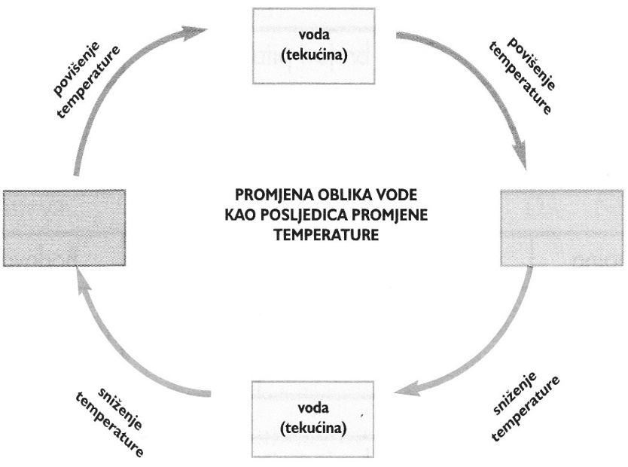

24. Ispod slike svake morske životinje upiši njezino ime.

_________________________ ___________________________

25. Ispod slike svake životinje primorskog kraja upiši njezino ime.

____________________________ _____________________________

